SOP

STANDARD OPERATING PROCEDURE

OPTIMASI APLIKASI RENSTRA DAN RENJA

DESKRIPSI

**Aplikasi Optimasi Renstra dan Renja** adalah pengembangan dari Excel Renstra dan Renja yang merupakan dasar dari pengembangan dari aplikasi ini .Aplikasi ini dibuat menggunakan bahasa pemograman ***Visual Basic*** yang tersedia pada ***Microsoft Excel 2010 ,***  sehingga aplikasi ini hanya bias digunakan pada computer yang sudah terinstal pada ***Microsoft Excel 2010*** sebagaidasar berjalannya aplikasi ini . Aplikasi ini diciptakan guna mempermudah user dalam melakukan pengisian aplikasi Renstra dan Renja mulai dari Filling form hingga proses proses pengiriman data dan penerimaan data yang melibatkan direktorat terkait hingga mendapatkan output akhir dari aplikasi ini yang berupa kumpulan Informasi / **Rekap** dari Aplikasi Renstra dan Renja Ini

**Kebutuhan Sistem**

1. Window XP / Windows 7 / Windows 8 / Windows 10
2. Memory Minimal 1 Giga
3. Microsoft Excel 2010 / Lebih Tinggi Lebih Baik.

SETUP APLIKASI

Untuk dapat menggunakan aplikasi ini dibutiuhkan beberapa langkah untuk memulainya , perhatikan langkah langkah berikut ini .

1. Microsoft Excel 2010 Harus Sudah Terinstal dalam computer anda

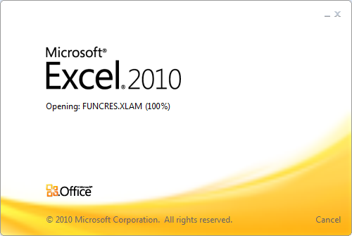

**Gambar** 1

1. Bila sudah masuk ke halaman utama klik “**FILE -> OPTION**”

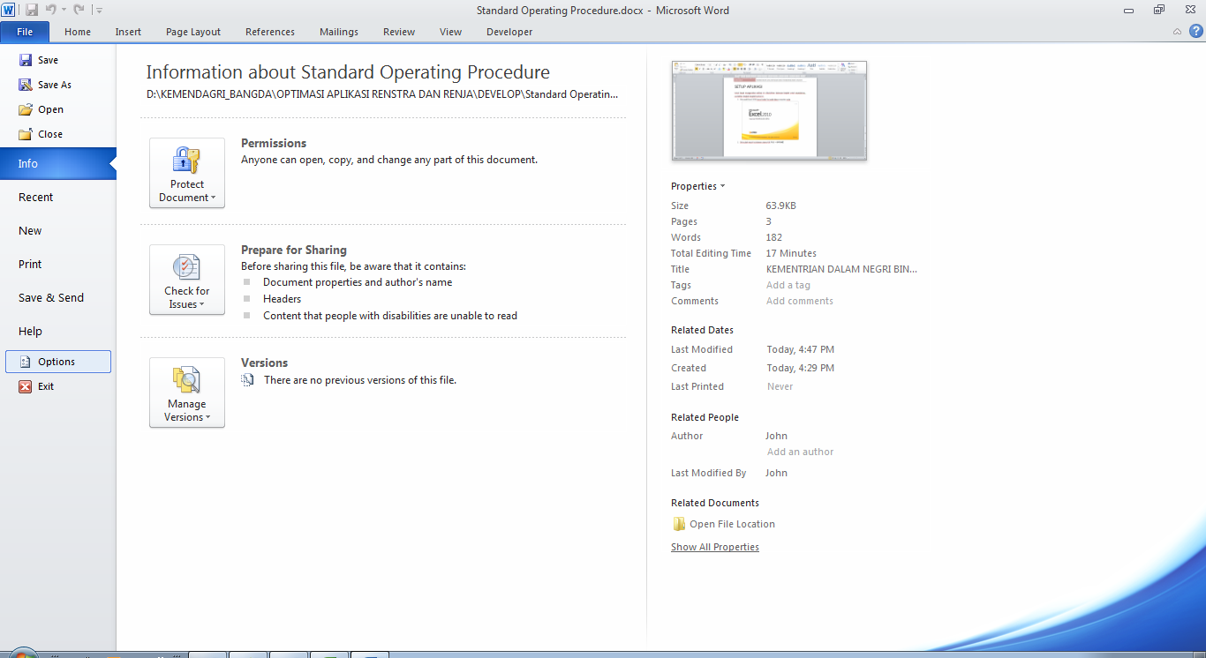

**Gambar** 2

1. Pada Pilihan “**CUSTOMIZE RIBBON**” Pilih / Cheklist Opsi “**DEVELOPER”**

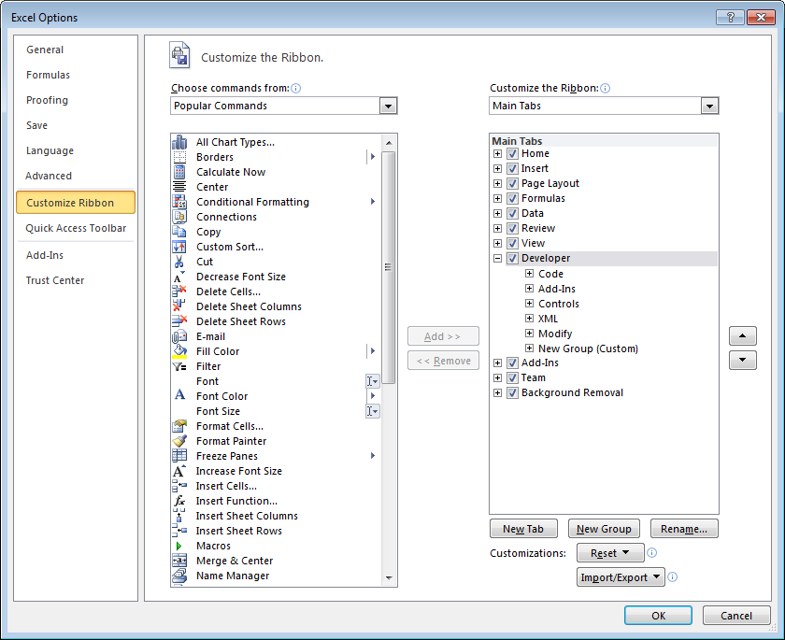

**Gambar** 3

1. Bila Sudah Tekan Tombol “**OK**”. Bila Opsi diatas sudah dilakukan maka tampilan excel anda akan memiliki menu baru yaitu “**DEVELOPER**”. Klik Menu **“MACRO SECURITY”**

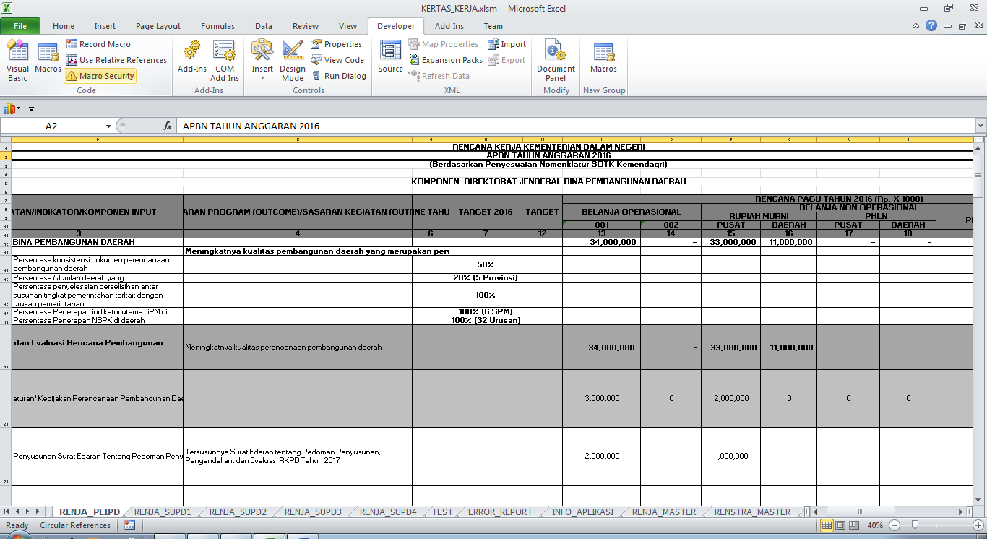

**Gambar** 4

1. Pada opsi macro setting pilih “**ENABLE ALL MACROS**”. Dan Klik Tombol OK

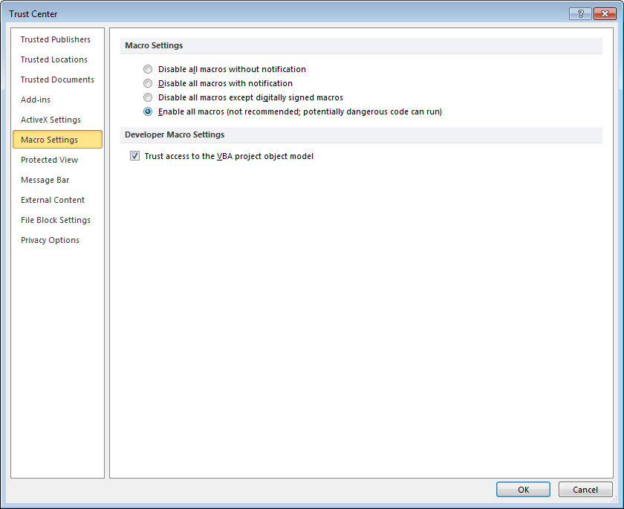

**Gambar** 5

Jika semua tahapan diatas sudah dilakukan maka **Aplikasi Optimasi Renstra dan Renja** sudah bisa digunakan oleh user yang bersangkutan. Jika tahapan yang diatas sudah benar dilakukan maka jika aplikasi ini dibuka akan tersedia menu “Add Ins” yang merupakan menu yang digunakan untuk mengelola aplikasi ini

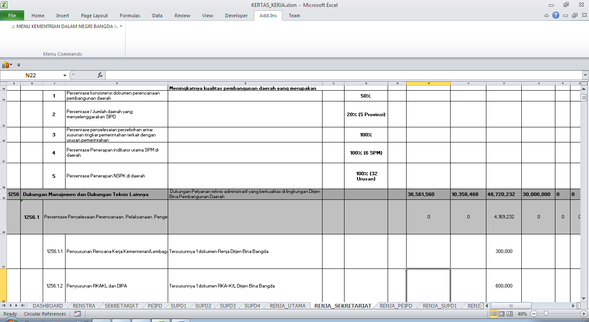

Menu yang tersedia untuk mengelola aplikasi

Halaman Yang Tersedia

Halaman tersedia pada aplikasi ini adalah kertas kerja Renstra dan Renja yang sudah tersedia pada excel sebelumnya jaadi user tidak akan kesulitan dalam melakukan pengisian form , berikut list halaman yang disediakan.

**List Halaman**

* **RENSTRA (RENSTRA_UTAMA) / REKAP RENSTRA**
* **SEKRETARIAT (RENSTRA SEKRETARIAT)**
* **PEIPD (RENSTRA PEIPD)**
* **SUPD1 (RENSTRA SUPD1)**
* **SUPD2 (RENSTRA SUPD2)**
* **SUPD3 (RENSTRA SUPD3)**
* **SUPD4 (RENSTRA SUPD4)**
* **RENJA_UTAMA (RENJA_UTAMA) / REKAP RENJA**
* **RENJA_SEKRETARIAT (RENJA_SEKRETARIAT)**
* **RENJA_PEIPD (RENJA PEIPD)**
* **RENJA_SUPD1 (RENJA SUPD1)**
* **RENJA_SUPD2 (RENJA SUPD2)**
* **RENJA_SUPD3 (RENJA SUPD3)**
* **RENJA_SUPD4 (RENJA SUPD4)**

Pengisian Data

Dalam proses pengisian data untuk setiap direktorat dilakukan pada halaman yang sudah disediakan , karena dalam proses penarikan data aplikasi akan mengambil data dari halaman yang sudah disediakan . Berikut Tabel contoh halaman yang sudah disediakan .

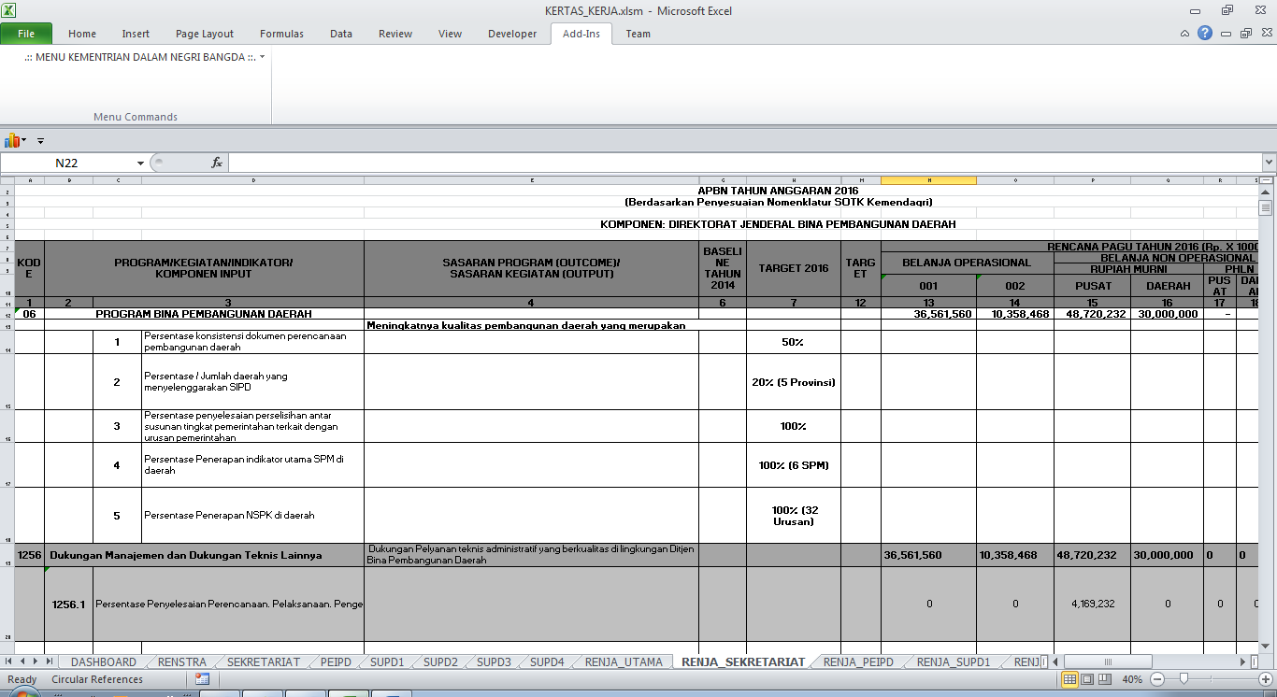

**Gambar** Halaman / Sheets Yang Disediakan

|  |  |  |
| --- | --- | --- |
| DIREKTORAT | HALAMAN | |
| SEKRETARIAT | SEKRETARIAT | RENJA_SEKRETARIAT |
| PEIPD | PEIPD / RENSTRA | RENJA_PEIPD / RENJA |
| SUPD1 | SUPD1 / RENSTRA | RENJA_SUPD1 / RENJA |
| SUPD2 | SUPD2/ RENSTRA | RENJA_SUPD2 / RENJA |
| SUPD3 | SUPD3 / RENSTRA | RENJA_SUPD3 / RENJA |
| SUPD4 | SUPD4 / RENSTRA | RENJA_SUPD4 / RENJA |



**Gambar** Relasi Halaman / Sheets Yang Disediakan

Pengisian data dapat dilakukan dengan melakukan “**Filling Form**” atau **langusng** pada kertas kerja itu sendiri . 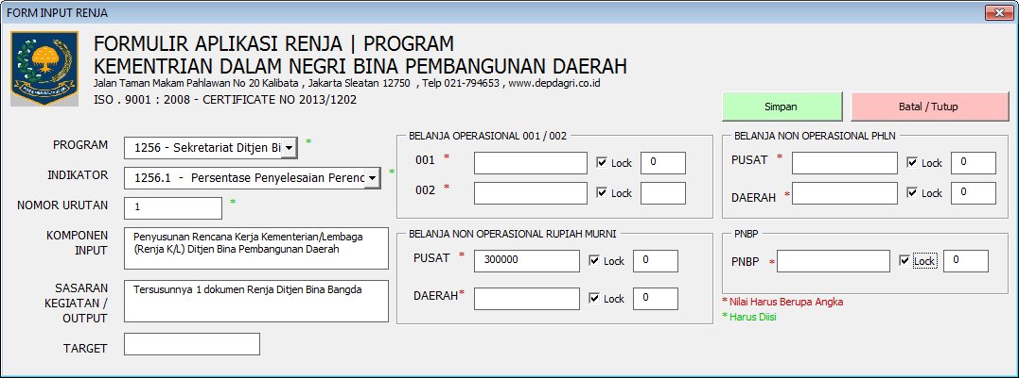

**Gambar** Contoh Pengisian Filling Form

Gambar diatas memperlihatkan pengisian data / perubahan data melalui Filling Form yang sudah disediakan oleh aplikasi , komponen yang tersedia sudah ada pada excel itu sendiri mulai dari program hingga komponen terakhir .

Untuk Gamabar dibawah diperlihatkan bagaimana cara pengisian data langsung pada kertas kerja excel itu sendiri.

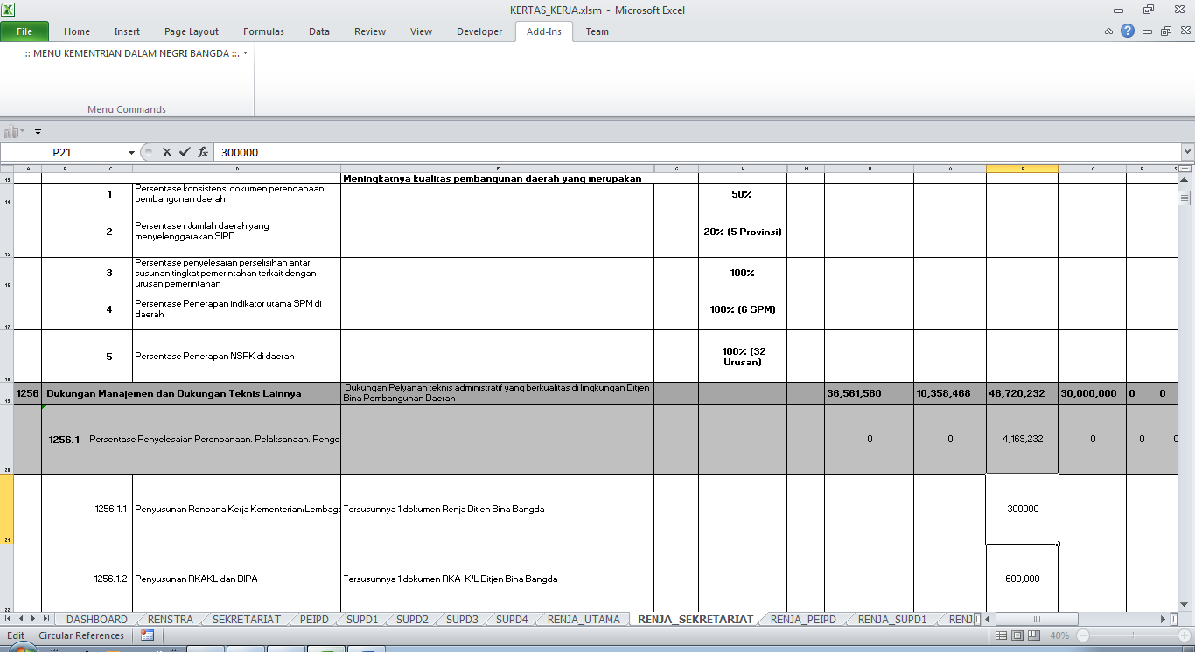

**Gambar** Contoh Pengisian Langsung Pada Excel

* Pada Kertas **RENJA** Pengisian Hanya Dilakukan Pada Komponen terdalam .

Penyelsaian Pengisian

Bila proses pengisian sudah dilakukan untuk melihat data tersebut dimasukan dengan benar maka lanagkah selanjutnya adalah melakukan update kertas kerja kerja denga menekan tombol update pada menu “**Ads-in -> Tools -> Update Kertas Kerja**” hasil yang akan di dapat adalah nilai yang sudah dimasukan akan dihitung dan nilainya akan masuk ke dalam header yang merupakan summary dari semua jumlah yang ada.

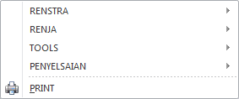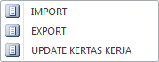

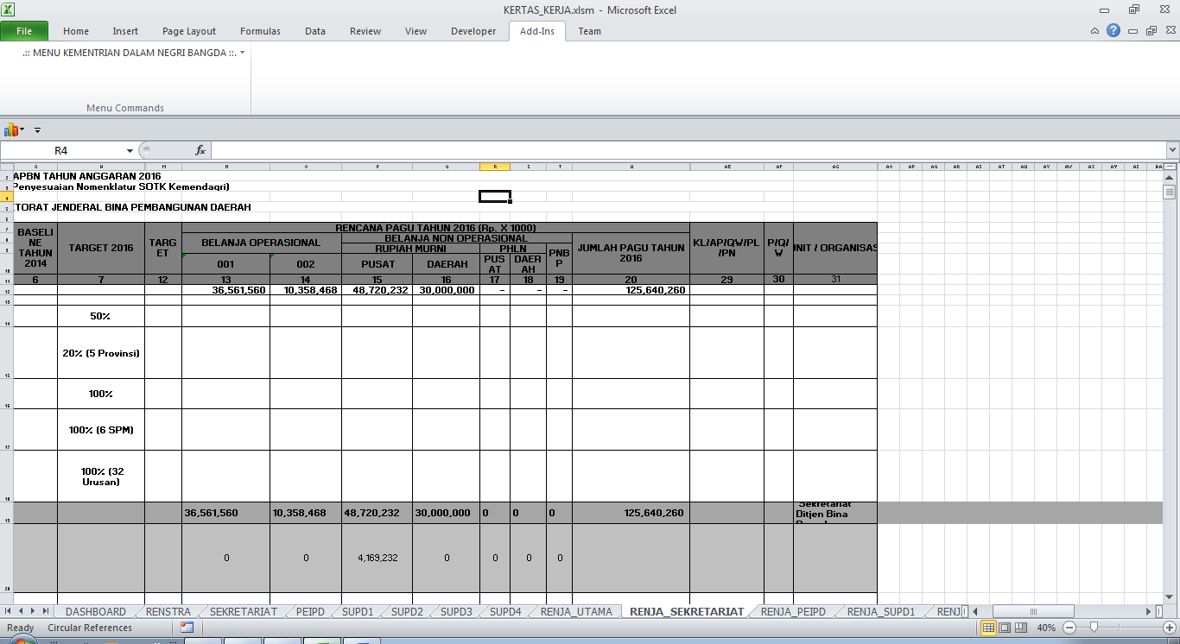

Hasil Penjumlahan

**Gambar** Contoh Hasil Penjumlahan Komponen Input

Bila nilai sudah berubah maka kertas kerja tersebut sudah selesai diubah.dan siap untuk didistribusikan ke pihak lain yang bersangkutan